МИНИСТЕРСТВО НАУКИ И ВЫСШЕГО ОБРАЗОВАНИЯ РОССИЙСКОЙ ФЕДЕРАЦИИ

ФЕДЕРАЛЬНОЕ ГОСУДАРСТВЕННОЕ БЮДЖЕТНОЕ

ОБРАЗОВАТЕЛЬНОЕ УЧРЕЖДЕНИЕ ВЫСШЕГО ОБРАЗОВАНИЯ

«НОВОСИБИРСКИЙ ГОСУДАРСТВЕННЫЙ ТЕХНИЧЕСКИЙ УНИВЕРСИТЕТ»

КАФЕДРА ТЕОРЕТИЧЕСКОЙ И ПРИКЛАДНОЙ ИНФОРМАТИКИ

ПРАКТИЧЕСКОЕ ЗАДАНИЕ №1

по дисциплине «Информационные технологии и основы программирования»

Факультет: ФПМИ

Группа: ПМИ-33

Студенты: Кауфман Я. Д., Ерощенко А. А.

Преподаватель: Целембровская М.Ю.

НОВОСИБИРСК, 2023

**1) Условие задачи**

Даны произвольные числа a, b, c, d. Если a ≤ b ≤ c ≤ d, то каждое число заменить наибольшим из них; если a > b > c > d, то числа оставить без изменения; в противном случае все числа заменить их квадратами.

**2) Анализ задачи**

*Входные данные*: a, b, c, d ∈ **R**

*Выходные данные*: a, b, c, d ∈ **R**

*Метод решения*:

ЕСЛИ a ≤ b ≤ c ≤ d, то

| a = d,

| b = d,

| c = d

ИЛИ ЕСЛИ a > b > c > d, то do nothing

ИНАЧЕ

| a *= a,

| b *= b,

| c *= c,

| d *= d

**3)Алгоритм**

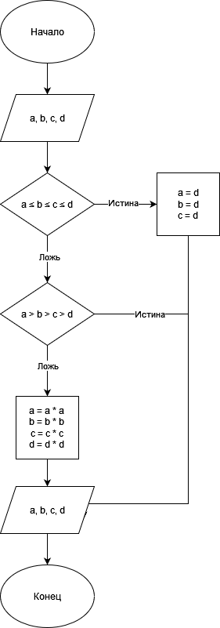

**4) Текст программы**

#include <iostream>

#include <algorithm>

#include <io.h>

int main(){

_setmode(_fileno(stdout), 0x00020000);

long double a, b, c, d;

std::wcout << L"Введите 4 числа через пробел" << '\n';

std::cin >> a >> b >> c >> d;

if(a <= b && b <= c && c <= d){

a = d;

b = d;

c = d;

}

else if(a > b && b > c && c > d){}

else {

a *= a;

b *= b;

c *= c;

d *= d;

}

std::wcout << a << ' ' << b << ' ' << c << ' ' << d << std::endl;

return 0;

}

**5) Набор тестов**

|  |  |  |  |
| --- | --- | --- | --- |
| № | Входные данные a, b, c, d | Выходные данные  a, b, c, d | Примечание |
| 1 | 1, 3, 3, 4 | 4, 4, 4, 4 | a ≤ b ≤ c ≤ d |
| 2 | 2, 2, 2, 2 | 2, 2, 2, 2 | a = b = c = d |
| 3 | 4, 3, 2, 1 | 4, 3, 2, 1 | a > b > c > d |
| 4 | 1.2, 4.6, 2.24, 4.72 | 1.44, 21.16, 5.0176, 22.2784 | Дробные числа |
| 5 | -3, 4, -1.5, 6 | 9, 16, 2.25, 36 | Отрицательные числа |

**6) Результаты отладки**

Задача решена правильно, что подтверждается результатами тестов.

**7) Индивидуальные задания**

Ерощенко А.А.

Даны произвольные числа x1,x2, x3,y1, y2, y3. Принадлежит ли

начало координат треугольнику с вершинами (x1, y1), (x2, y2), (x3, y3)?

#include <iostream>

#include <math.h>

double calc_area(double side_1, double side_2, double side_3){

double p = (side_1 + side_2 + side_3) / 2;

return std::sqrt(p * (p - side_1) * (p - side_2) * (p - side_3));

}

double calc_side_len(double x1, double x2, double y1, double y2){

return std::sqrt((x1 - x2) * (x1 - x2) + (y1 - y2) * (y1 - y2));

}

int main(){

double eps = 0.05;

double x1, x2, x3, y1, y2, y3;

std::cin >> x1 >> x2 >> x3 >> y1 >> y2 >> y3;

double side_1 = calc_side_len(x1, x2, y1, y2), side_2 = calc_side_len(x2, x3, y2, y3), side_3 = calc_side_len(x3, x1, y3, y1),

side_01 = calc_side_len(0, x1, 0, y1), side_02 = calc_side_len(0, x2, 0, y2), side_03 = calc_side_len(0, x3, 0, y3);

double area_01 = calc_area(side_1, side_01, side_02), area_02 = calc_area(side_2, side_02, side_03), area_03 = calc_area(side_3, side_03, side_01),

area_whole = calc_area(side_1, side_2, side_3);

if(std::abs(area_01 + area_02 + area_03 - area_whole) <= eps){

std::cout << "Included" << '\n';

} else{

std::cout << "Not included" << '\n';

}

return 0;

}

Кафман Я.Д.

Даны произвольные положительные числа a, b, c, d. Выяснить,

можно ли прямоугольник со сторонами a, b уместить внутри прямо-

угольника со сторонами c, d так, чтобы каждая из сторон одного пря-

моугольника была параллельна или перпендикулярна каждой стороне

второго прямоугольника.

#include <iostream>

#include <io.h>

int main(){

_setmode(_fileno(stdout), 0x00020000);

long double a, b, c, d;

std::wcout << L"Введите стороны двух прямоугольников через пробел" << '\n';

std::cin >> a >> b >> c >> d;

if(((a < c) and (b < d)) or ((a < d) and (b < c))){

std::wcout << L"Прямоугольник со сторанами " << a << " " << b << L" может уместиться в прямоугольнике со сторонами " << c << " " << d;

}else std::wcout << L"Прямоугольник со сторанами " << a << " " << b << L" не может уместитьсяв прямоугольнике со сторонами " << c << " " << d;

return 0;

}